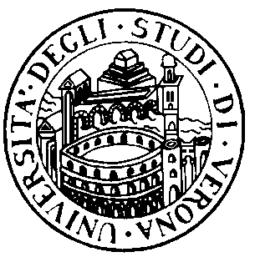
UNIVERSITÀ DEGLI STUDI DI VERONA - FACOLTÀ DI MEDICINA E CHIRURGIA

CORSO DI LAUREA SPECIALISTICA A CICLO UNICO IN ODONTOIATRIA E PROTESI DENTARIA

ANNO ACCADEMICO 2005-2006

ORARIO DELLE LEZIONI

Anno 2° Semestre I°

Aula 2 Piastra Odontoiatrica

Dal 3/10/05 al 22/12/05

ORARIO | LUNEDI | MARTEDI | MERCOLEDI | GIOVEDI | VENERDI
9-9.45 |  | MICROBIOLOGIA | ORE 9.15  PATOLOGIA GENERALE | MICROBIOLOGIA
10-10.45 |  | MICROBIOLOGIA | PATOLOGIA GENERALE | MICROBIOLOGIA
11-11.45 |  | PATOLOGIA GENERALE | PATOLOGIA GENERALE
12-12-45 |  | PATOLOGIA GENERALE | INGLESE SCIENTIFICO II
13-13.45 |  |  | INGLESE SCIENTIFICO II
14-14.45 | MICROBIOLOGIA | FISIOLOGIA
15-15.45 | MICROBIOLOGIA | FISIOLOGIA
16-16.45 | FISIOLOGIA | FISIOLOGIA
17-17.45 | FISIOLOGIA
18-18.45 | FISIOLOGIA

